Задание №1

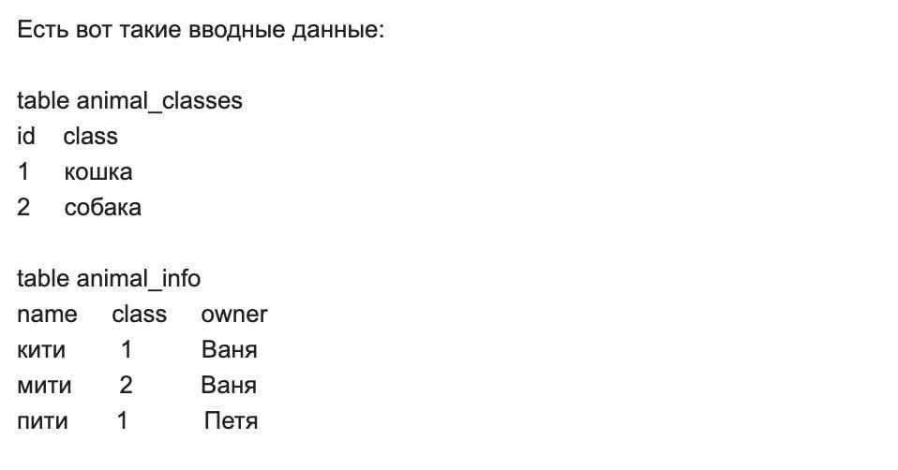

Введите запрос, отвечающий на вопрос "сколько всего животных у Вани?"

SELECT count (*) FROM animal_info       
WHERE owner = 'Ваня';

Задание №2



Введите запрос, выводящий уникальные имена всех хозяев, отсортированные по алфавиту.

Ответ:

SELECT distinct owner FROM animal_info

ORDER BY owner;

Задание №3

Имеется следующая таблица:

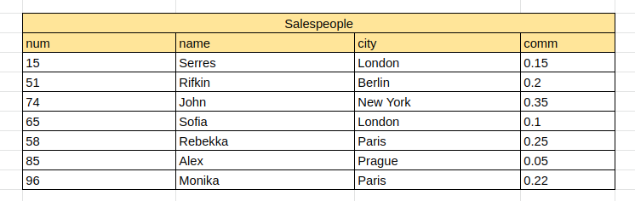где

num - уникальный номер, назначенный каждому продавцу; name - имя продавца; city - расположение продавца (город); comm - комиссионные продавцов в десятичной форме.

Напишите запрос, выводящий номера и имена всех продавцов, чья комиссия превышает 20%, и ограничьте вывод 10-ю значениями.

* Для того, чтобы ответ был принят, нужно ставить пробелы после запятых, до и после знака сравнения.

* Регистр букв не учитывается.

* Необходимо вывести первые 10 значений, попадающих под условие.

* Не забывайте закрывать запрос точкой с запятой - ";"

Ответ

SELECT num, name FROM salespeople WHERE comm > 0.2 LIMIT 10;

Задание №4



Выведите таблицу в которой будут указаны все имена кошек

Ответ:

SELECT name FROM animal_info   
JOIN animal_classes   
ON animal_classes.id = animal_info.class   
WHERE animal_classes.class = 'кошка';

Задание №5

Имеется следующая таблица:



где

num - уникальный номер, назначенный каждому продавцу; name - имя продавца; city - расположение продавца (город); comm - комиссионные продавцов в десятичной форме.

Напишите запрос, выводящий имена продавцов, проживающих в Лондоне и Париже, отсортированные в обратном порядке алфавита.

* Строковые значения берутся в одинарные кавычки ('London')

* Также ставьте пробелы до и после знака "="

* Не забывайте закрывать запрос точкой с запятой - ";"

* Вам в помощь картинка с информацией по логическим операторам.

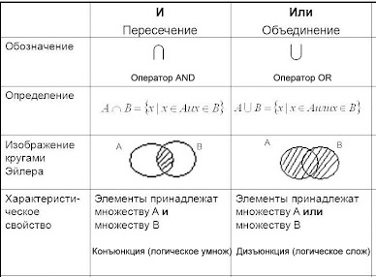

Ответ:

SELECT name FROM salespeople WHERE city = 'London' OR city = 'Paris' ORDER BY name DESC;

Задание №6

Имеется следующая таблица:

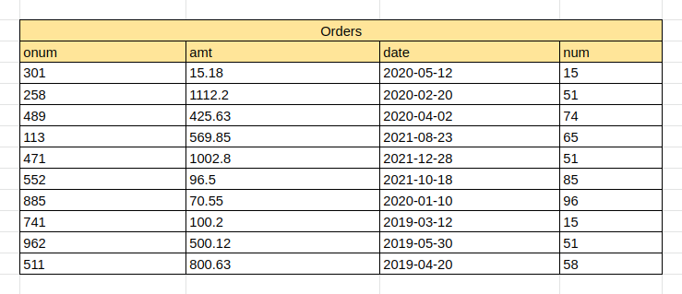где

onum - уникальный номер, данный каждому приобретению; amt - значение суммы приобретений; date - дата приобретения; num - номер продавца, продающего приобретение (из таблицы Salespeople)



Напишите запрос, выводящий номера и сумму заказов, оформленных продавцом по имени  Rifkin

* В запросе нужно использовать соединение таблиц с одинаковыми значениями в обеих таблицах, т.е. получение пересечения таблиц.

* Ставьте пробелы после запятых, до и после знака "="

* Строковое значение берётся в одинарные кавычки.

* Не забывайте закрывать запрос точкой с запятой - ";"

Ответ:

SELECT onum, amt FROM orders

INNER JOIN salespeople

ON orders.num = salespeople.num

WHERE name = 'Rifkin';